Déchiffrer la partition
Après cinq années de pratique, je dois modifier cette page, pour prendre en compte mon expérience et revoir l'analogie avec le plan pour proposer celle de l'itinéraire sur une carte et celle d'une liste d'instructions à exécuter.
Comment utiliser la partition pour reproduire, au piano, une musique qui me plait ?
Vous trouverez ici mon expérience de débutant et mes petits trucs d'apprentissage.
Dans cet article, je traite spécifiquement de l'utilisation de la partition dans l'apprentissage de la musique et du piano. Sont exclus volontairement d'autres aspects comme les aspects physiques de la pratique, détaillées dans la page Ménager son corps au piano.
La partition musicale est généralement approchée par le solfège.
Recherchez “apprendre le piano sans solfège” vous trouverez pléthore de sites et de méthodes d'apprentissage “SANS Solfège”.
C'est l'un des arguments de la formation proposée par Alexis Koustoulidis
C'est donc qu'il a problème.
Pour autant, si l'on souhaite interpréter un thème ou une musique que l'on connait mais que l'on est incapable de reproduire à l'oreille, seule la partition permet d'avoir assez d'information pour se guider. Identifier les notes, la tonalité, les accords, le rythme est une aide précieuse. Le déchiffrage de la partition doit se faire en prenant son temps. Inutile de vouloir à tout pris être capable d'en faire la lecture à vue en épelant les notes. La lecture vient en lisant, et en reconnaissant les mots du texte pas seulement en épelant les lettres.

La partition comme plan
Présenter la partition comme la transcription d'une œuvre musicale me semble un contre-sens. La partition musicale est une représentation symbolique en 2 dimensions d'un objet sonore qui se déploie dans l'espace et le temps (4 dimensions). Elle est donc beaucoup plus proche d'un plan d'architecte, qui représente un espace en 3 dimensions, que d'un texte.
Si l'on considère cette analogie il apparait immédiatement quelques clés d'utilisation :
- Ce sont des représentations qui doivent être examinées dans toute leur étendue pour avoir une idée de la forme et de la finalité du bâtiment à construire
- Il faut les situer dans un contexte concret d'utilisation : Où va se situer le bâtiment ? Quelle est son orientation, sa taille ? Celui-ci correspond-t-il à mes besoins ?
- Il faut examiner les détails non dans l'absolu mais en fonction de l'utilisation du document. Si je dois m'orienter dans le batiment: seules les informations entre point de départ et d'arrivée me sont indispensables pour déterminer l'itinéraire. Si je dois valider la surface des pièces et prévoir l'ameublement, les côtes des pièces à meubler sont indispensable.
Cette analogie semble assez évidente si l'on observe quelques pratiques attachées aux partitions musicales.
Comme le plan :
- elle donne des éléments d'orientation et d'échelle : tonalité, mesure
- il est possible d'en extraire des vues simplifiées : tablatures, enchainements d'accords
- la partition est liée à un usage : voix ou instruments qui doivent l'interpréter
- Il est possible d'adapter son usage en la transposant

Partition et clavier
La partition en tant que plan d'exécution d'une œuvre, diffère suivant l'instrument que l'on souhaite utiliser. Je m'intéresse ici au piano et je vais donc utiliser des partitions pour piano.
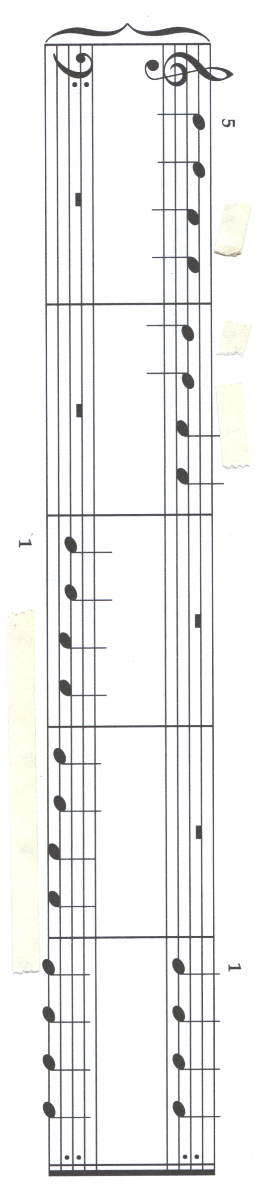
Cette partition est extraite de la méthode de piano Lang Lang. C'est la première partition à deux mains proposée dans le premier fascicule de la méthode (niveau 1). J'ai supprimé certaines indications de doigté pour en faciliter la lecture.
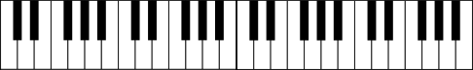
J'oriente cette partition verticalement, pour qu'elle corresponde à l'orientation du clavier du piano qui est horizontal avec à gauche les graves ou sonorités basses et à droite les aiguës ou sonorités hautes. On devine alors facilement que la série de lignes à gauche représente les positions pour la main gauche et la série de lignes à droite celles de la main droite.
Le plan n'est pas l'objet mais une représentation de celui-ci, certain détails sont omis ou schématisés. D'autre part les conventions de représentation peuvent différer suivant les époques, les cultures, l'usage du plan.
Sur la partition les notes sont disposées soit sur une ligne soit entre deux lignes, autrement dit une touche du piano correspond soit à une ligne soit à un intervalle. La partition comptant 5 lignes et 4 intervalles par portée, une portée représente donc 9 touches.
Autre difficulté, les notes d'une partition sont ordonnées sur une Échelle diatonique de 7 degrés alors que le clavier du piano est ordonné sur une Échelle chromatique de 12 degrés : 7 notes blanches et 5 notes noires séparées d'un demi-ton par octave.
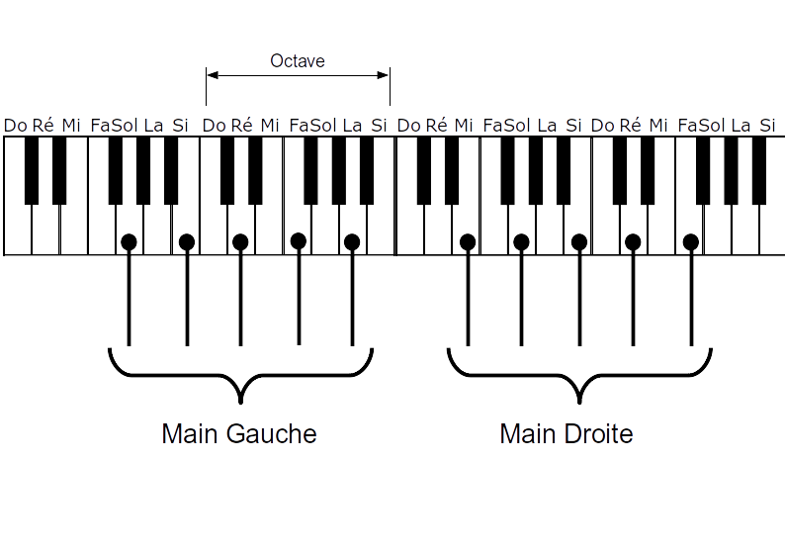
Fort heureusement pour le débutant, les partitions proposées utilisent généralement la gamme diatonique de Do majeur, constituées des notes : Do Ré Mi Fa Sol La Si, produite chacune par une touche blanche du piano. Il est alors assez simple de placer les notes sur le clavier. Le Do est la touche blanche à gauche du bloc de 2 touches noires, le Sol est la touche blanche de gauche incluse dans le bloc de 3 touches noires. On peut ensuite identifier les notes placées sur une ligne de la portée. À main gauche la deuxième ligne en partant du haut est le Fa. À main droite, la deuxième ligne en partant du bas est le Sol.
La note DO entre les deux portées est située au centre du clavier.
Examinez la partition et notez sur chaque portée : la note la plus basse (la plus à gauche), et la note la plus haute (à droite). Vous pouvez constater que les notes de cette partition s'inscrivent sur 5 degrés continus, donc 5 touches adjacentes. Placez votre pouce gauche sur la note la plus haute de la portée main gauche, votre pouce droit sur la note la plus basse de la portée main droite, vous n'avez plus qu'à actionner vos doigts sans déplacer les mains pour jouer cette partition, chaque doigt est positionné face à la bonne touche.
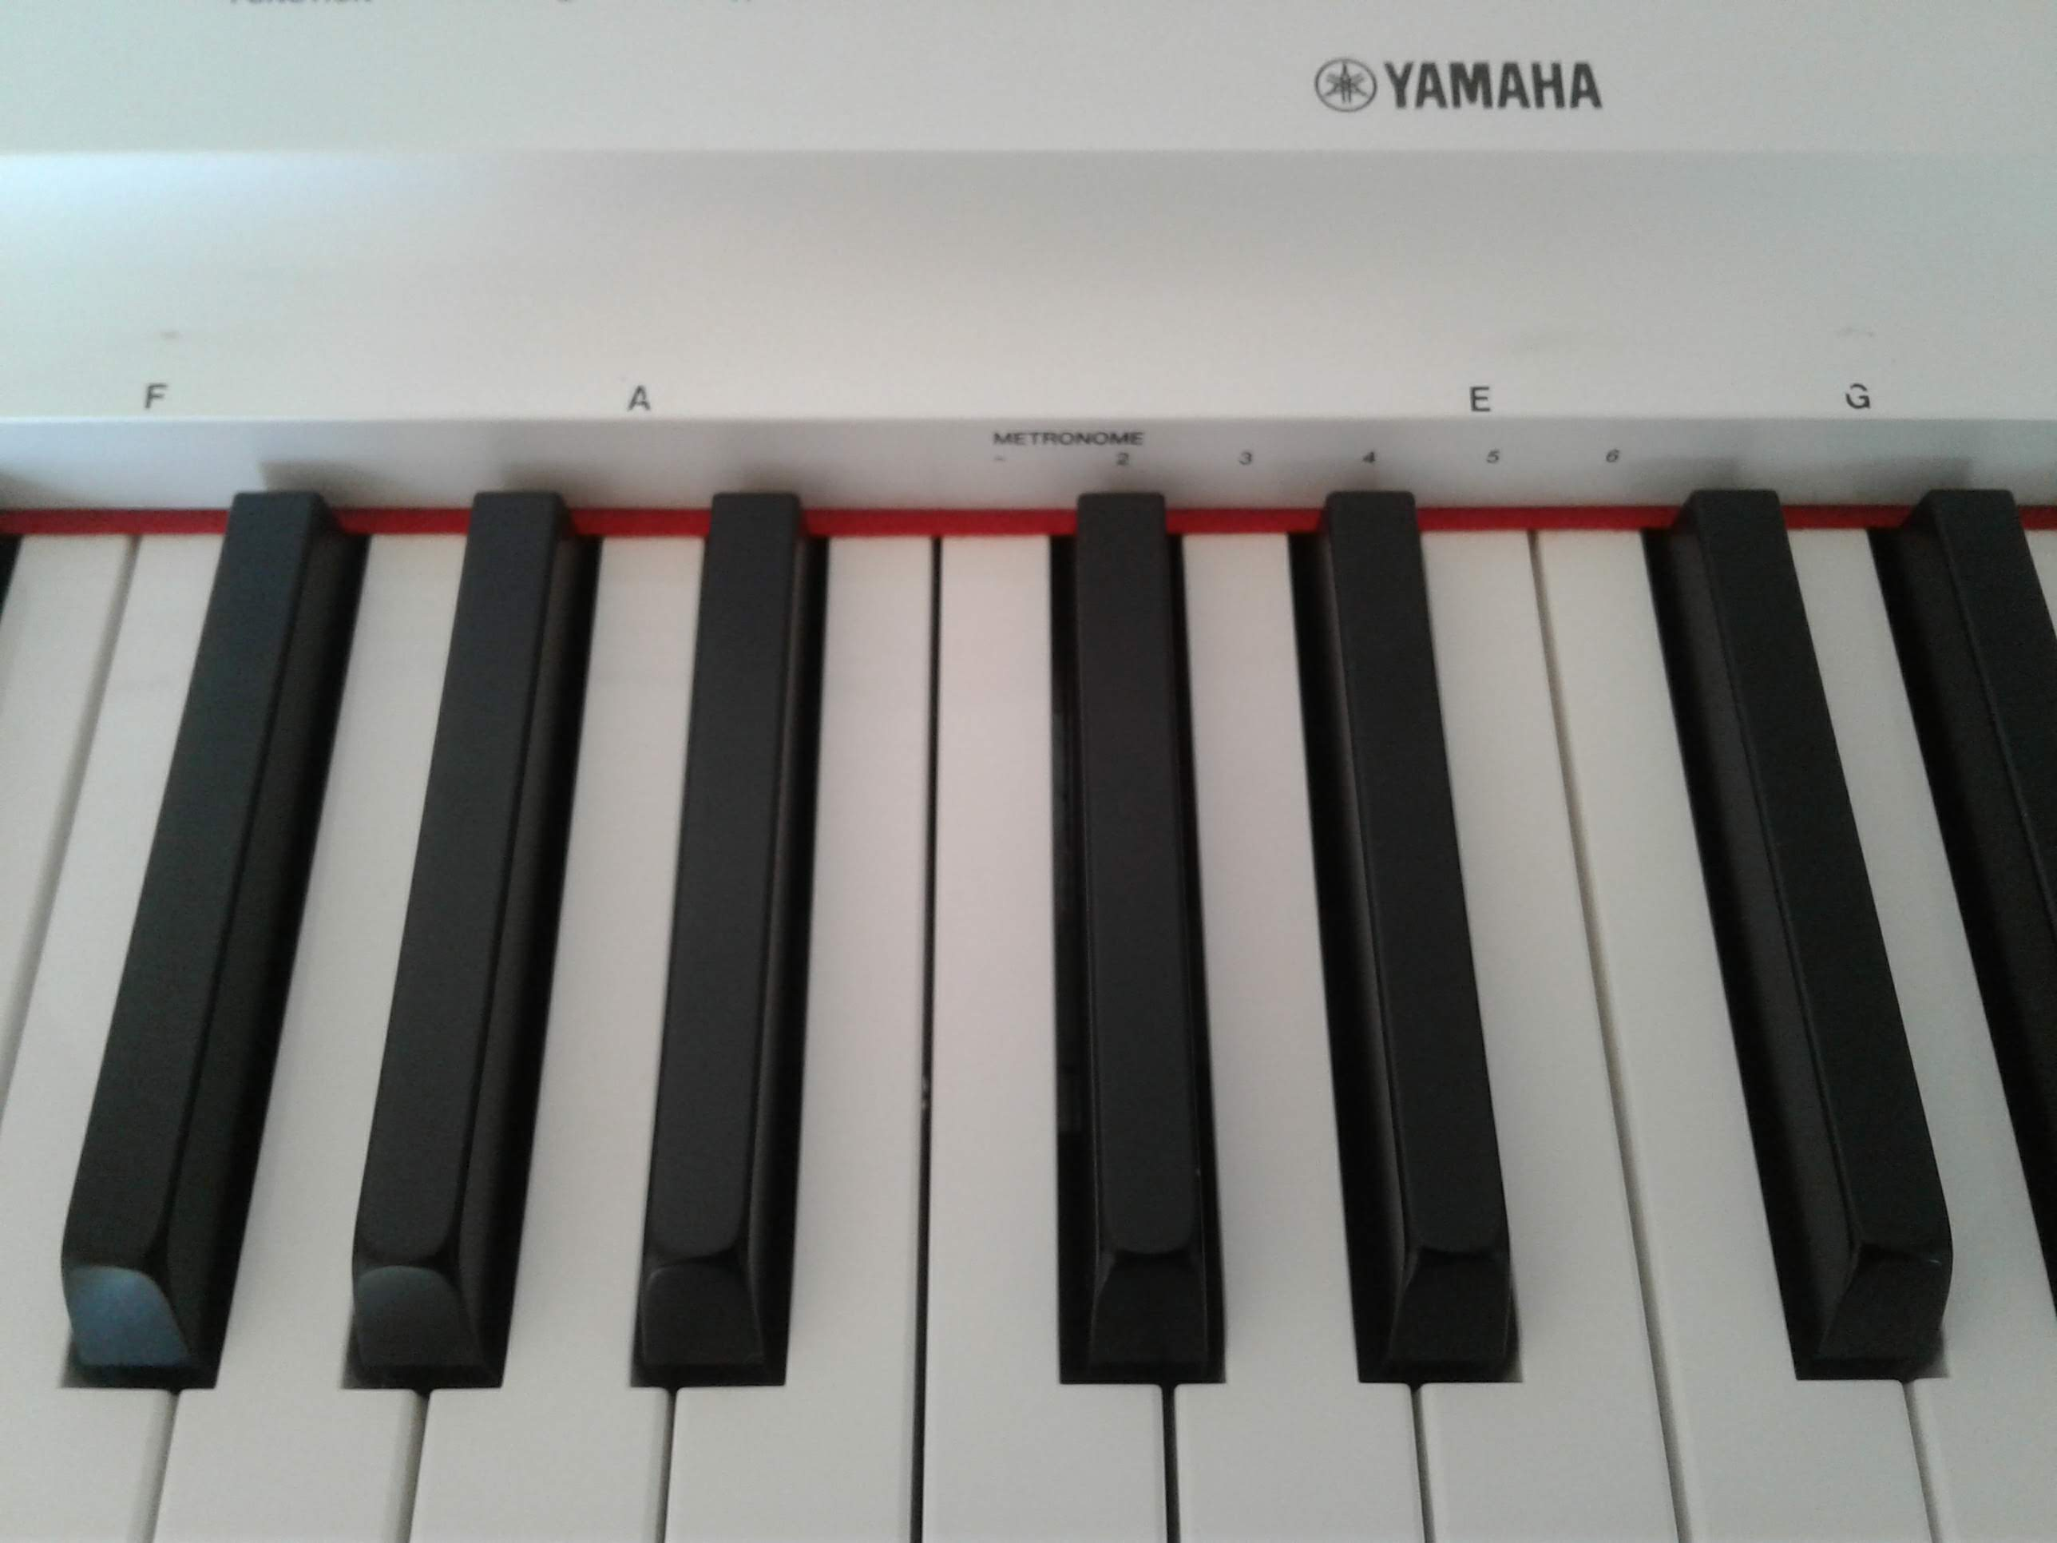 Pour m'aider, j'ai marqué les lignes de la partition sur mon piano (blanc) en plaçant un caractère transfert (A à G) correspondant à la note en regard de la touche. Cliquez sur l'image pour l'agrandir.

Se diriger avec la partition
Le chapitre précédent met en évidence la difficulté cognitive principale qui surgit lorsque l'on souhaite diriger ses doigts sur le clavier en utilisant la partition :
Les hauteurs de notes sont indiquées sur un axe perpendiculaire à l'axe de déplacement des doigts, et le sens de lecture est parallèle à l'axe de déplacement des doigts.
Notre cerveau oriente naturellement le corps là où le regard le porte. En conséquence, il est contre-intuitif de déplacer les mains ou les doigts vers la gauche alors que l'on lit la partition de gauche à droite, le cerveau doit faire un apprentissage spécifique pour cela,
La pratique du piano n'est pas un apprentissage exceptionnel réservé à une élite mais un processus de conditionnement opérant qui nécessite simplement pratique et patience, pensez par exemple à votre apprentissage de la marche, de l'écriture ou de la conduite d'un vélo ou d'une automobile,
Dans ce conditionnement l'écoute de la mélodie produite par le geste est fondamentale, car elle en constitue la récompense qui permet de renforcer le comportement opérant.

Principes
Je résume ici quelques principes, quelques idées sur la manière d'aborder et d'utiliser les partitions.
Le principe absolu, c'est de regarder la partition comme un plan ou une carte, c'est-à-dire comme une représentation qui nous permet de découvrir un monde, un univers, et de nous projeter dans celui-ci.
La partition n'est pas une série d'instructions à suivre, elle doit être interprétée1) !

Choisir ses partitions
On ne peut bien interpréter, que ce que l'on ressent. Il faut donc une envie. Je choisis donc plutôt des mélodies que je connais et que j'aimerai jouer.
Avec le logiciel Musescore Studio et sa communauté, je peux obtenir des partitions, les écouter, les transformer ou les compléter2). Jouer avec les notations permet de les assimiler progressivement.
Enfin, pour débuter j'ai choisi la méthode de piano Lang Lang parce qu'elle propose une progression dans l'utilisation de la partition. Les partitions sont très courtes et simples à déchiffrer au début, mais très variées. Elles s'étendent et se complexifient au fur et à mesure des leçons dans une progression qui laisse le temps d'assimiler chaque nouveauté.

Position des doigts
Les partitions de la méthode Lang Lang indiquent systématiquement le doigté et la position des mains pour chaque morceaux (en Do, Sol ou La). Ces indications sont précieuses pour actionner les touches du clavier de façon confortable.
Lorsque je déchiffre une partition, je commence toujours par essayer la mélodie au clavier afin de trouver la meilleure position des mains et des doigts. J'essaye de suivre ces principes :
- Maximiser l'utilisation des 5 doigts à une position donnée. Pour cela j'examine la note la plus haute et la note la plus basse d'une série de mesures, tant que ces 2 notes sont distantes d'une quinte, la main reste en place.
- Déplacer la main avec l'amplitude la plus faible possible. Cela me conduit à préférer 2 déplacements consécutifs d'une touche blanche, plutôt qu'un déplacement de deux touches blanches et à limiter le déplacement maximum à 3 touches blanches.
J'essaye toujours plusieurs variantes si cela est possible puis j'indique le doigté qui me semble le plus naturel sur la partition afin de pouvoir jouer le morceau plus facilement. Au début j'annote au crayon papier la partition, puis lorsque la main me semble à l'aise, je finalise avec le logiciel Musescore Studio. A titre d'exemple, voici une partition de comptine avec mes annotations de doigté3)
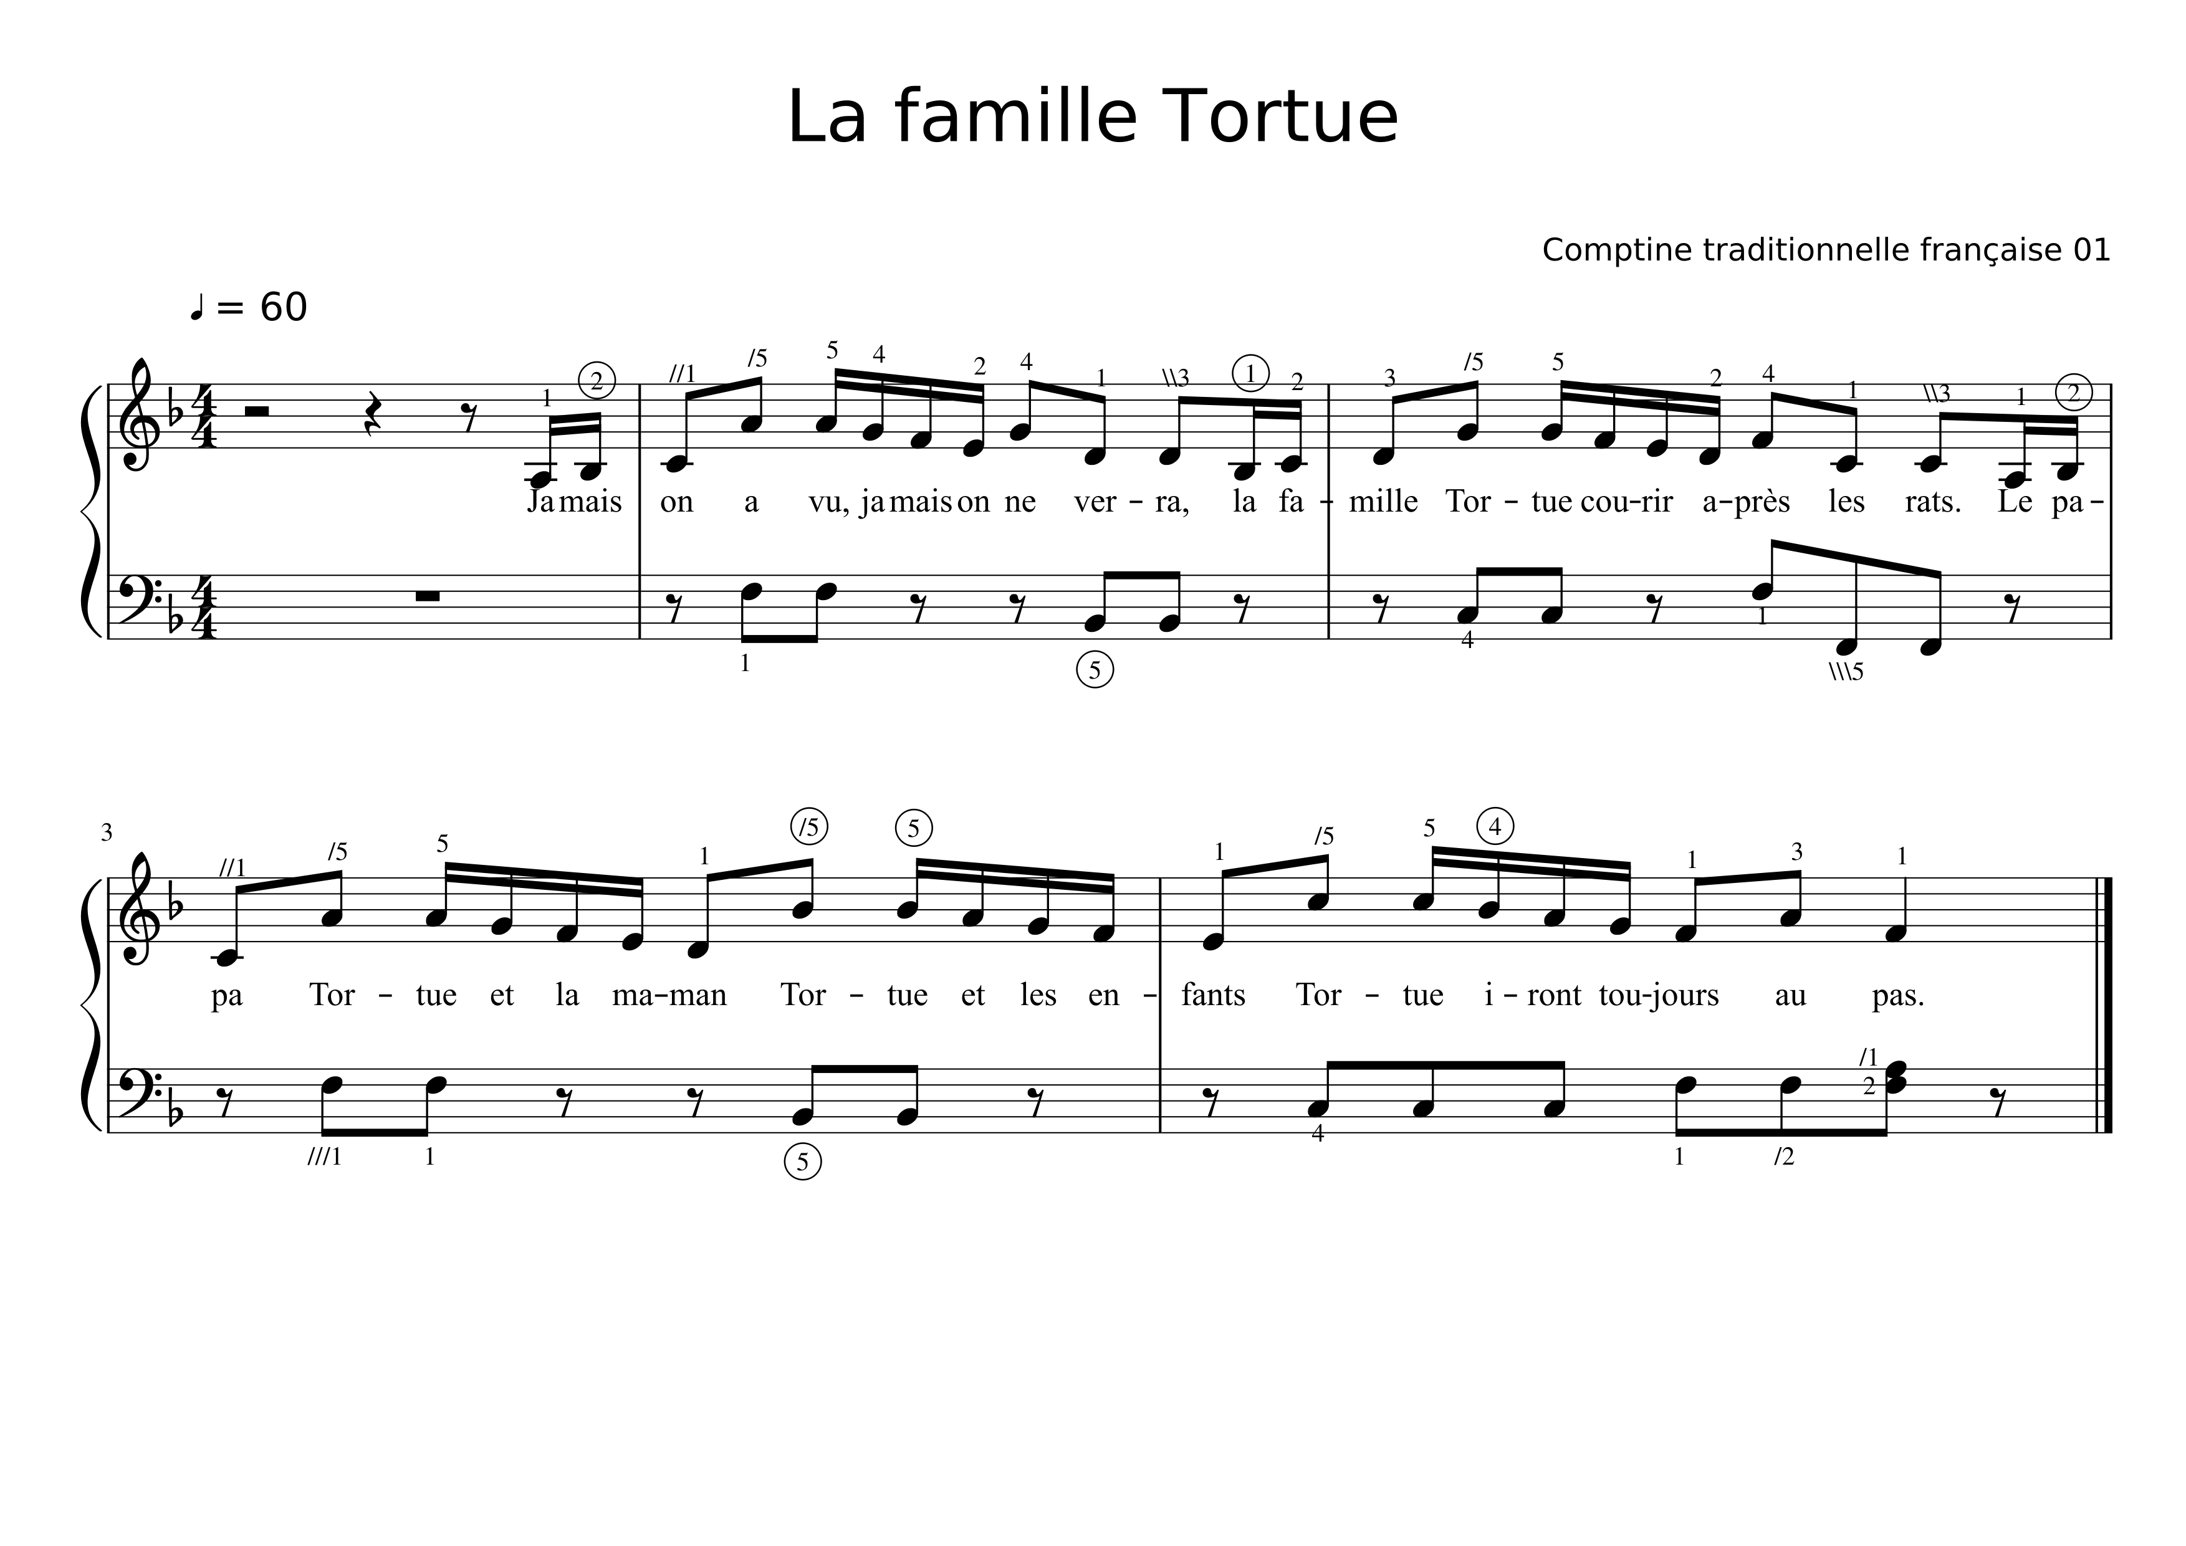Cliquez cette partition pour l'agrandir.
J'ai développé quelques notations complémentaires aux indications de doigté traditionnelles afin de souligner :
- le déplacement de la main sur la mélodie, le caractère / indique un déplacement d'une touche blanche vers la droite, le caractère \ est utilisé pour un déplacement vers la gauche. Le caractère est doublé ou triplé si nécessaire. Le doigté des notes précédente et suivante au déplacement sont toujours annotées de façon à bien préciser la position de la main.
- l'extension de la main sur un accord, même principe de notation que pour la mélodie, mais tous les doigts de l'accord sont numérotés, le déplacement d'un seul ou de deux doigt se déduit par la notation non préfixée4) des doigts restant en place
- l'utilisation d'une touche noire, l'indication de doigté est entourée d'un rond.
Voici l'interprétation de ces notations sur la partition donnée en exemple :
Mesure | Main Gauche | Main Droite
1 | Pouce en La, puis index sur touche noire Si bémol
2 | Passage du pouce sur le Do puis déplacement de 1 vers la droite pour atteindre le La avec l'auriculaire  Descente jusqu'au pouce en Ré puis déplacement de 2 vers la gauche : majeur en Ré  Pouce en Si, monté … | Pouce en Fa, auriculaire sur Si bémol
3 | Monté puis décalage de 1 vers la droite avec l'auriculaire en Sol  Descente jusqu'au pouce en Do puis déplacement de 2 vers la gauche : majeur en Do  Pouce en La, puis index sur touche noire Si bémol | Annulaire en Do, pouce en Fa  puis décalage de 3 vers la gauche pour atteindre le Fa (octave inférieur) avec l'auriculaire.
4 | Pouce en Do, puis déplacement de 1 vers la droite pour auriculaire en La  Descente et déplacement de 1 vers la droite pour auriculaire en Si bémol.  Descente | Décalage de 3 vers la droite pour atteindre Fa avec le Pouce.  Auriculaire sur Si bémol
5 | Pouce en Mi puis déplacement de 1 vers la droite pour auriculaire en Si bémol.  Descente avec annulaire en Si bémol. Retour sur le Fa pouce sans mouvement de main. | Annulaire en Do, pouce en Fa, décalage de 1 vers la droite,  Index en Fa, puis tierce avec index en Fa et Pouce écarté de 1 vers la droite pour atteindre le Do.

Comprendre la formation de la mélodie
Le livre Improviser au piano, traite de l'art de composer une pièce spontanément à partir des règles musicales. La partition y est utilisée pour exposer les principes de l'harmonie et du rythme musical.
Ces principes sont importants car ils permettent de construire la musique. Leur connaissance facilite l'identification des motifs présents dans une partition : accords, arpèges, Armature, etc.
Je vous propose ici deux listes de vidéos sur le sujet : la théorie, la pratique au piano.
youtube>playlist?list=PLyIR6Ix26WY9LOaLV9_lfS2ienkQU_8V8
youtube>playlist?list=PLFvS9umzTYCx1827lGSoGy00HfZdqM4nk
Voir la liste des pages de ce dossier

Pages dans ce dossier
- Chanter la mélodie
- Faire ses Gammes
- Improviser
- Mémoriser une pièce
- Ménager son corps au piano
- Pratiques
- Rythme en musique
- Utiliser le Métronome
Retour Être musicien

1)Jouer un rôle ou un morceau de musique en traduisant de manière personnelle la pensée, les intentions d'un auteur ou d'un musicien. source : https://www.cnrtl.fr/definition/interpr%C3%A9t%C3%A9
2)par exemple ajouter un accompagnement main gauche à une mélodie
3)Cliquez la partition pour l'agrandir.
4)par / ou \

